# **Projeto de Pesquisa**

**PIK2230-2025 - Pesquisa em Rede de Sensores Inteligentes para Acompanhamento de Variáveis Ambientais**

**Orientador:** José Rodrigues de Oliveira Neto  
 **Centro:** Departamento de Engenharia Mecânica - CTG  
 **Departamento:** Departamento de Engenharia Mecânica - CTG  
 **Discente:** 20250086619 - Felipe Pereira Pontes  
 **Tipo de Bolsa:** PIBIC - Propesqi (IC)  
 **Direcionamento do plano:** PIBIC  
 **Status do Plano:** Em andamento  
 **Edital:** Edital PROPESQI nº 004/2025: PIBIC/UFPE/CNPq  
 **Cota:** Edital PIBIC/UFPE/CNPq 004/2025 (01/09/2025 a 31/08/2026)  
 **Área de Conhecimento**

* Grande Área: Engenharias
* Área: Engenharia Elétrica

## **Título**

**Pesquisa e Desenvolvimento em Rede de Comunicação sem Fio para Acompanhamento de Variáveis Ambientais**

## **Introdução e Justificativa**

As redes de sensores sem fio (WSN, do inglês *Wireless Sensor Network*) têm desempenhado um papel fundamental no acompanhamento das variáveis do solo, tais como umidade e temperatura (RASYID et al., 2016), duração da umidade foliar (SAINI et al., 2022; PATLE et al., 2022), concentração de nitratos na água (CHATTERJEE et al., 2021), luminosidade (LIU; HUA; LAI, 2021), entre outras aplicações (AYAZ et al., 2019; LIU; HUA; LAI, 2021; MOTAHHIR, 2023).

As WSN voltadas para agricultura consistem em uma série de sensores distribuídos estrategicamente no solo que coletam informações sobre o ambiente em tempo real (RASYID et al., 2016; AYAZ et al., 2019). A coleta desses dados permite a compreensão dos processos que ocorrem no solo e auxilia na tomada de decisões relacionadas à agricultura, manejo de recursos naturais e monitoramento ambiental (KHAN et al., 2021; XUE; HUANG, 2021; SAINI et al., 2022; HERNÁNDEZ-MORALES et al., 2023).

Os protocolos de redes de sensores sem fio desempenham um papel fundamental no sensoriamento remoto, permitindo a comunicação eficiente e confiável entre os dispositivos sensores e os nós de coleta de dados (IEEE, 2020; IKPEHAI et al., 2019). Em aplicações agrícolas, os nós da rede tendem a ficar em lugares isolados e expostos a intempéries, sem acesso à rede elétrica e com baixa taxa de transmissão de dados (IEEE, 2020; AYAZ et al., 2019; BAGWARI et al., 2022).

Essas características demandam protocolos de comunicação com baixo consumo energético, grande alcance e resiliência a problemas de canal (IEEE, 2020; POPLI; JHA; JAIN, 2019). Dentre eles, destaca-se o **LoRaWAN**.

O **LoRaWAN** (*Long Range Wide Area Network*) é um protocolo padronizado pela LoRaWAN Alliance que utiliza a modulação **LoRa™**, patenteada pela Semtech™, com espalhamento espectral por *chirp* (CSS). Essa modulação garante comunicação de longo alcance, baixo consumo energético e boa relação sinal-ruído, alcançando em média **4 km em áreas urbanas** e até **15 km em áreas remotas** (BAGWARI et al., 2022; LOMBARDO et al., 2022; SILVA et al., 2021).

Este projeto dá continuidade a um trabalho anterior em sistemas embarcados para monitoramento ambiental com comunicação sem fio. O plano atual busca desenvolver uma **Rede de Sensores Sem Fio híbrida**, integrando **LoRa** e **WiFi**, explorando as vantagens de cada tecnologia:

* **LoRa:** longo alcance e baixo consumo de energia;
* **WiFi:** alta largura de banda e conectividade com a rede.

Também será desenvolvido um **software supervisório** para gerenciamento e análise dos dados, além de um **gateway LoRaWAN dedicado** para coleta e integração com plataformas em nuvem.

## 

## **Objetivo Geral**

Conceber, desenvolver e implementar uma **Rede de Sensores Sem Fio híbrida e escalável**, integrando LoRa e WiFi para monitoramento ambiental, com software supervisório e gateway LoRaWAN dedicado.

## **Objetivos Específicos**

1. Desenvolver e integrar os módulos de sensoriamento ambiental na rede de sensores.
2. Implementar uma rede híbrida (LoRa e WiFi) para monitoramento ambiental.
3. Desenvolver software supervisório para gerenciamento, visualização e análise de dados.
4. Criar um gateway LoRaWAN dedicado para integração com sistemas em nuvem.
5. Testar em campo e gerar dados para aplicação de ferramentas de processamento digital de sinais e inteligência artificial.

## **Metodologia**

### **1. Integração dos módulos de sensoriamento**

* **Revisão e validação** dos protótipos existentes.
* **Adaptação e interfaceamento** para compatibilidade entre LoRa e WiFi.
* **Testes de funcionalidade e calibração** dos sensores.

### **2. Implementação da rede híbrida (LoRa + WiFi)**

* Definição da arquitetura de rede e topologia.
* Seleção e configuração dos módulos de comunicação.
* Desenvolvimento do **firmware** dos nós sensores.
* Implementação de estratégias de roteamento e gerenciamento de energia.
* Testes de campo em diferentes cenários.

### **3. Desenvolvimento do software supervisório**

* Levantamento de requisitos.
* Escolha da plataforma (web ou desktop).
* Desenvolvimento de **backend** (processamento e armazenamento).
* Desenvolvimento de **frontend** (interfaces interativas e dashboards).
* Módulos de análise e relatórios.
* Testes de usabilidade e desempenho.

### **4. Criação do gateway LoRaWAN dedicado**

* Projeto do hardware do gateway.
* Desenvolvimento de software embarcado.
* Implementação de protocolos de integração (ex.: MQTT).
* Testes de interoperabilidade com sensores e nuvem.

## **Cronograma de Execução**

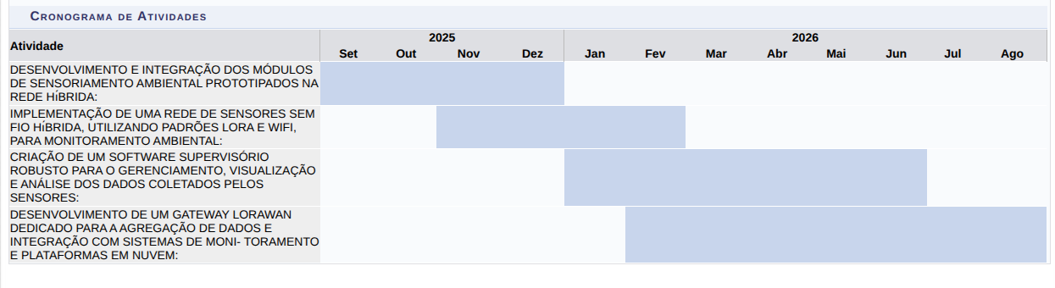

## **Habilidades Adquiridas**

Durante a execução, o discente desenvolverá competências em:

* **Redes de Sensores Sem Fio (WSN):** conceitos, arquiteturas e aplicações.
* **Protocolos de Comunicação Sem Fio:** experiência com LoRaWAN e WiFi.
* **Sistemas Embarcados:** projeto e teste com microcontroladores (ESP32, Raspberry Pi Pico).
* **Programação de Microcontroladores:** desenvolvimento de firmware em C/C++.
* **Processamento Digital de Sinais (básico):** tratamento e análise de dados coletados.
* **Trabalho em Equipe:** colaboração em ambiente de pesquisa.
* **Documentação Técnica:** elaboração de relatórios e registros técnicos.
* **Pesquisa Bibliográfica:** levantamento em bases científicas (IEEE Xplore, ScienceDirect, Springer).